

**Жарқайың ауданының жайылымдарды геоботаникалық зерттеп-қарау негізінде жайылым айналымдарының схемаларын бекіту туралы**

Ақмола облысы Жарқайың ауданы әкімдігінің 2020 жылғы 13 наурыздағы № A-3/82 қаулысы. Ақмола облысының Әділет департаментінде 2020 жылғы 17 наурызда № 7726 болып тіркелді.

      "Қазақстан Республикасындағы жергілікті мемлекеттік басқару және өзін-өзі басқару туралы" 2001 жылғы 23 қаңтардағы, "Жайылымдар туралы" 2017 жылғы 20 ақпандағы Қазақстан Республикасының Заңдарына сәйкес, Жарқайың ауданының әкімдігі ҚАУЛЫ ЕТЕДІ:

      1. Жарқайың ауданының жайылымдарды геоботаникалық зерттеп-қарау негізінде жайылым айналымдарының схемалары осы қаулының 1, 2, 3, 4, 5, 6, 7, 8, 9, 10, 11, 12, 13, 14, 15, 16, 17-қосымшаларына сәйкес бекітілсін.

      2. Жарқайың ауданы әкімдігінің "Жайылымдарды геоботаникалық зерттеп-қарау негізінде Жарқайың ауданының Бірсуат ауылының, Гастелло ауылының, Далабай ауылының, Құмсуат ауылының, Львов ауылының, Пригород ауылының, Пятигор ауылының, Тасөткел ауылының, Тассуат ауылының, Шойындыкөл ауылының, Костычево ауылдық округінің Костычево ауылының, Отрадный ауылдық округінің Отрадный ауылының, Уәлихан ауылдық округінің Уәлихан ауылының, Нахимов ауылдық округінің, Жаңадала ауылдық округінің жайылым айналымдарының схемаларын бекіту туралы" 2019 жылғы 20 тамыздағы № А-8/321 (Нормативтік құқықтық актілерді мемлекеттік тіркеу тізілімінде № 7331 тіркелген, 2019 жылдың 26 тамызында Қазақстан Республикасы нормативтік құқықтық актілерінің электрондық түрдегі эталондық бақылау банкінде жарияланған) қаулысының күші жойылды деп танылсын.

      3. Осы қаулының орындалуын бақылау аудан әкімінің орынбасары Д.Қ. Сыздықовқа жүктелсін.

      4. Осы қаулы Ақмола облысының Әділет департаментінде мемлекеттік тіркелген күнінен бастап күшіне енеді және ресми жарияланған күнінен бастап қолданысқа енгізіледі.

|  |  |
| --- | --- |
| *Жарқайың ауданының* *әкімі* | *М.Балпан* |

|  |  |
| --- | --- |
|  | Жарқайың ауданы әкімдігінің 2020 жылғы 13 наурыздағы № A-3/82 қаулысына 1-қосымша |

**Жайылымдарды геоботаникалық зерттеп-қарау негізінде Жарқайың ауданының Державин қаласының жайылым айналымдарының схемасы**

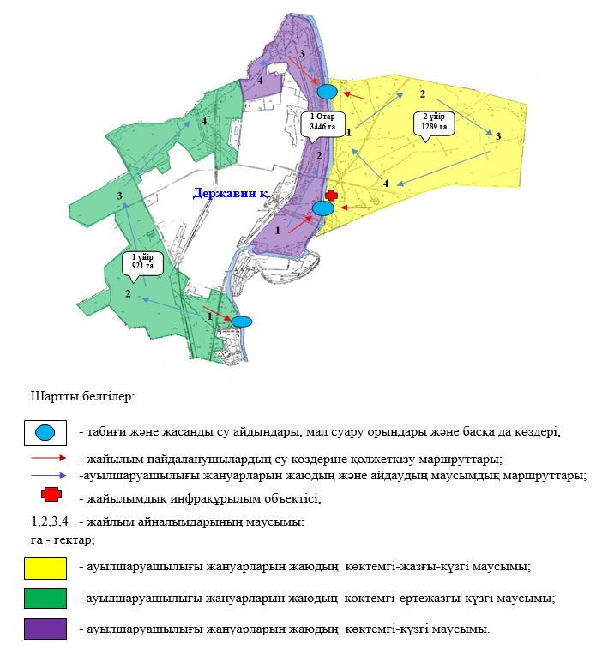

|  |  |
| --- | --- |
|  | Жарқайың ауданы әкімдігінің 2020 жылғы 13 наурыздағы № A-3/82 қаулысына 2-қосымша |

**Жайылымдарды геоботаникалық зерттеп-қарау негізінде Жарқайың ауданының Бірсуат ауылының жайылым айналымдарының схемасы**

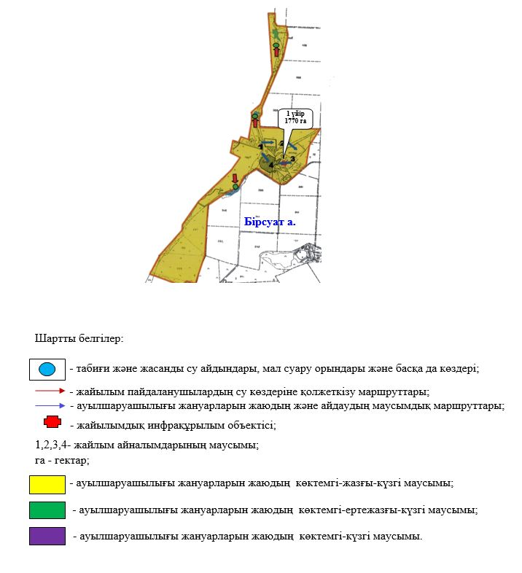

|  |  |
| --- | --- |
|  | Жарқайың ауданы әкімдігінің 2020 жылғы 13 наурыздағы № A-3/82 қаулысына 3-қосымша |

**Жайылымдарды геоботаникалық зерттеп-қарау негізінде Жарқайың ауданының Гастелло ауылының жайылым айналымдарының схемасы**

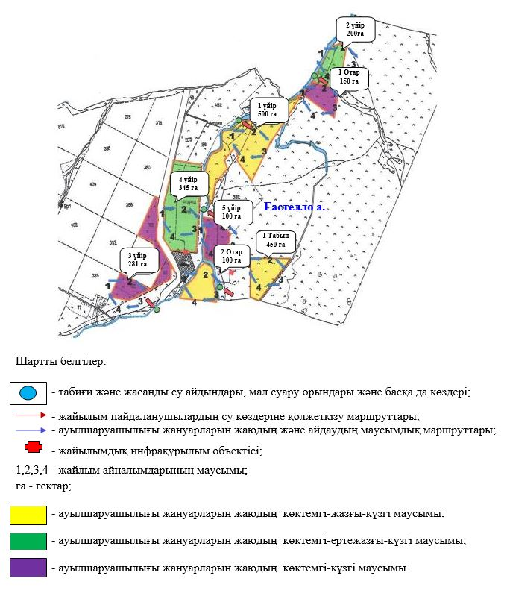

|  |  |
| --- | --- |
|  | Жарқайың ауданы әкімдігінің 2020 жылғы 13 наурыздағы № A-3/82 қаулысына 4-қосымша |

**Жайылымдарды геоботаникалық зерттеп-қарау негізінде Жарқайың ауданының Далабай ауылының жайылым айналымдарының схемасы**

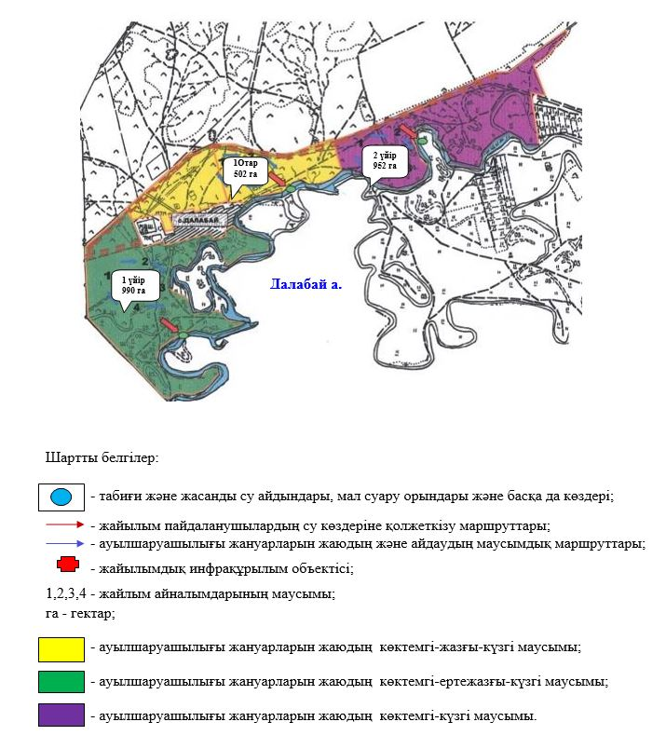

|  |  |
| --- | --- |
|  | Жарқайың ауданы әкімдігінің 2020 жылғы 13 наурыздағы № A-3/82 қаулысына 5-қосымша |

**Жайылымдарды геоботаникалық зерттеп-қарау негізінде Жарқайың ауданының Құмсуат ауылының жайылым айналымдарының схемасы**

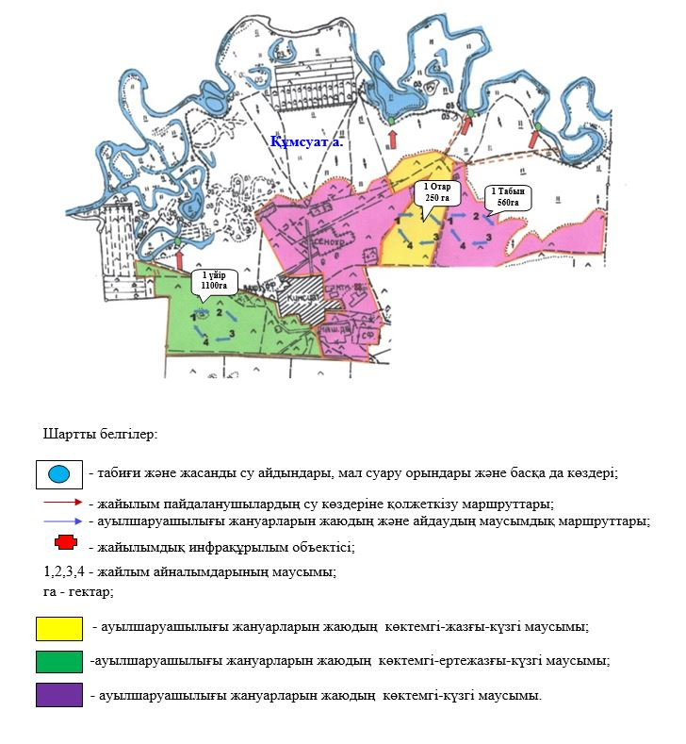

|  |  |
| --- | --- |
|  | Жарқайың ауданы әкімдігінің 2020 жылғы 13 наурыздағы № A-3/82 қаулысына 6-қосымша |

**Жайылымдарды геоботаникалық зерттеп-қарау негізінде Жарқайың ауданының Львов ауылының жайылым айналымдарының схемасы**

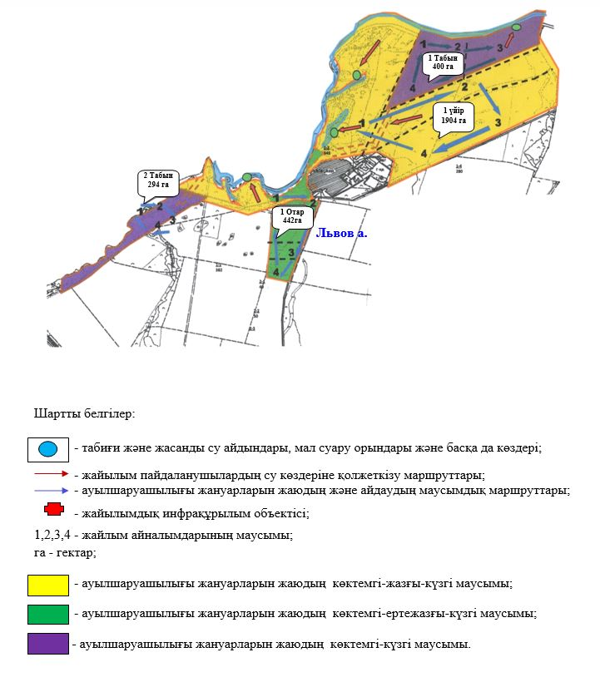

|  |  |
| --- | --- |
|  | Жарқайың ауданы әкімдігінің 2020 жылғы 13 наурыздағы № A-3/82 қаулысына 7-қосымша |

**Жайылымдарды геоботаникалық зерттеп-қарау негізінде Жарқайың ауданының Пригород ауылының жайылым айналымдарының схемасы**

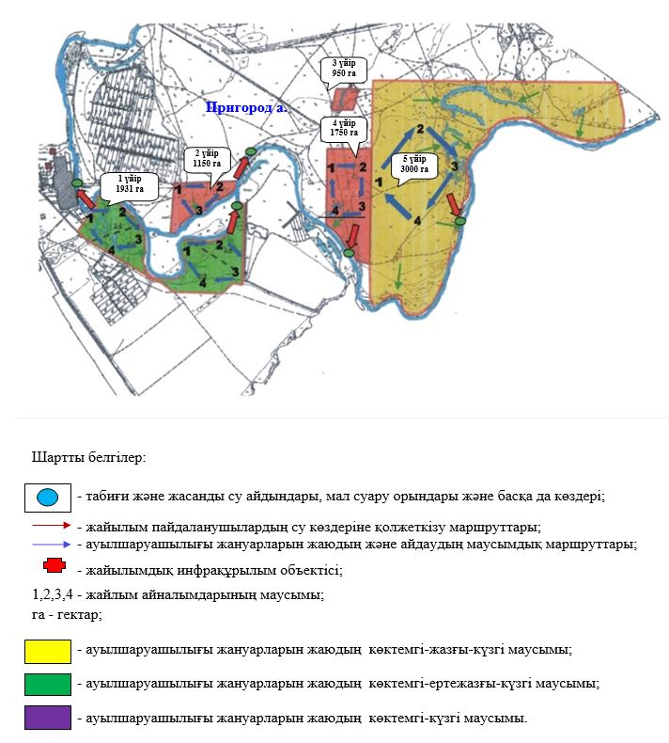

|  |  |
| --- | --- |
|  | Жарқайың ауданы әкімдігінің 2020 жылғы 13 наурыздағы № A-3/82 қаулысына 8-қосымша |

**Жайылымдарды геоботаникалық зерттеп-қарау негізінде Жарқайың ауданының Пятигор ауылының жайылым айналымдарының схемасы**

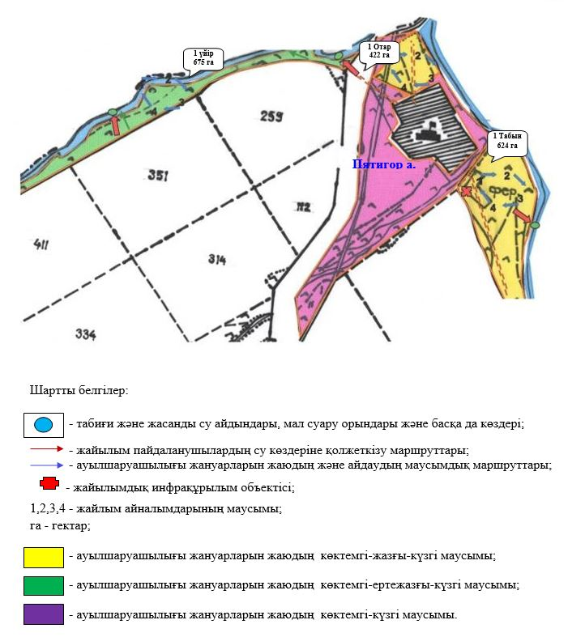

|  |  |
| --- | --- |
|  | Жарқайың ауданы әкімдігінің 2020 жылғы 13 наурыздағы № A-3/82 қаулысына 9-қосымша |

**Жайылымдарды геоботаникалық зерттеп-қарау негізінде Жарқайың ауданының Тасөткел ауылының жайылым айналымдарының схемасы**

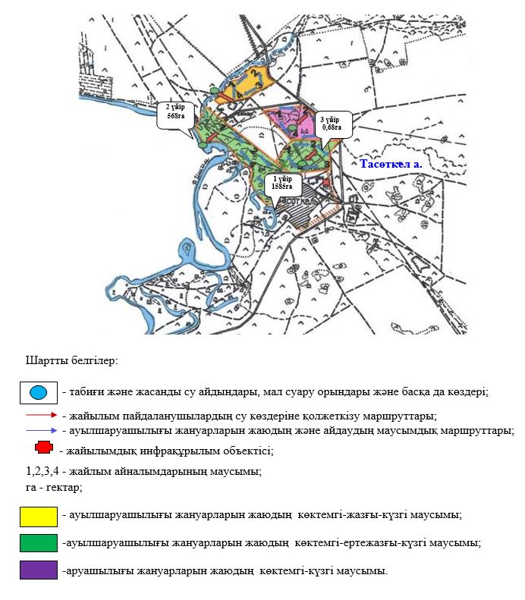

|  |  |
| --- | --- |
|  | Жарқайың ауданы әкімдігінің 2020 жылғы 13 наурыздағы № A-3/82 қаулысына 10-қосымша |

**Жайылымдарды геоботаникалық зерттеп-қарау негізінде Жарқайың ауданының Тассуат ауылының жайылым айналымдарының схемасы**

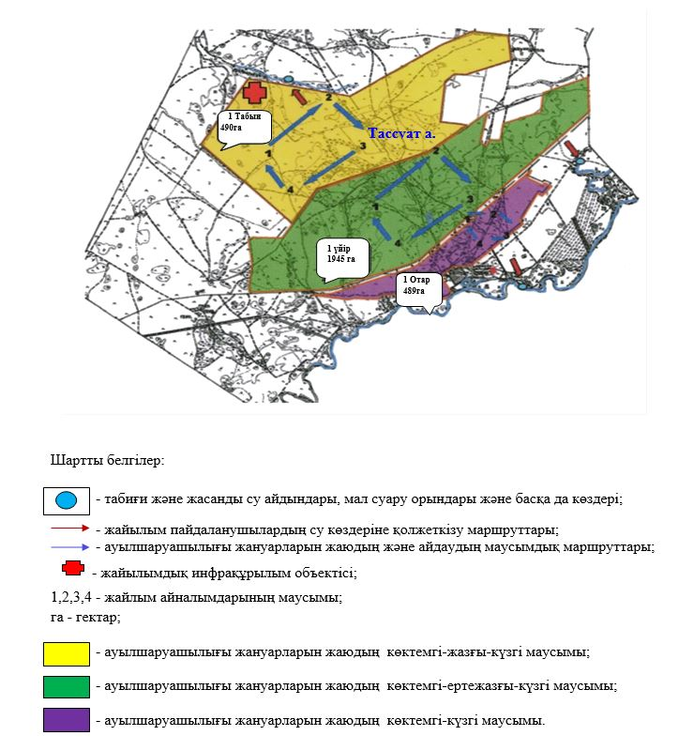

|  |  |
| --- | --- |
|  | Жарқайың ауданы әкімдігінің 2020 жылғы 13 наурыздағы № A-3/82 қаулысына 11-қосымша |

**Жайылымдарды геоботаникалық зерттеп-қарау негізінде Жарқайың ауданының Шойындыкөл ауылының жайылым айналымдарының схемасы**

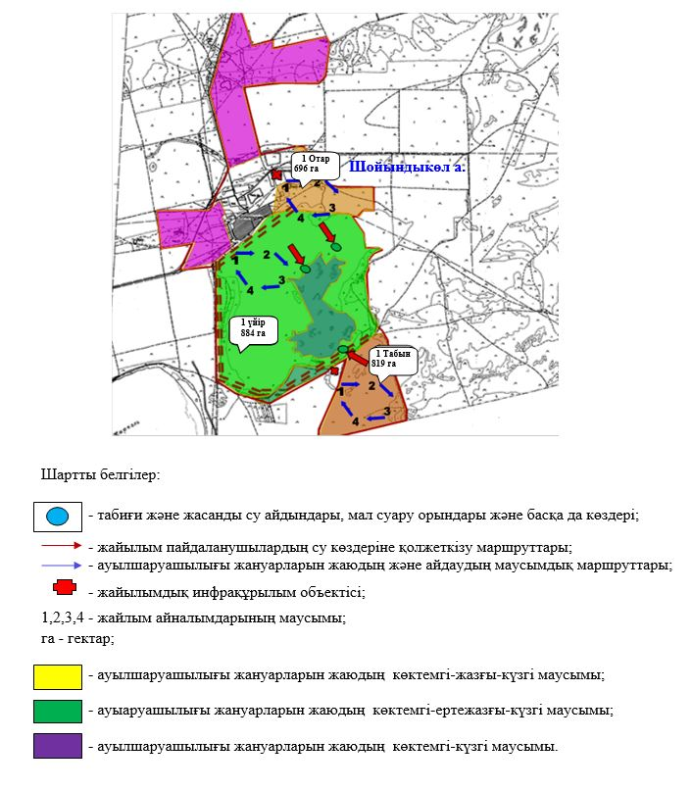

|  |  |
| --- | --- |
|  | Жарқайың ауданы әкімдігінің 2020 жылғы 13 наурыздағы № A-3/82 қаулысына 12-қосымша |

**Жайылымдарды геоботаникалық зерттеп-қарау негізінде Жарқайың ауданының Үшқарасу ауылының жайылым айналымдарының схемасы**

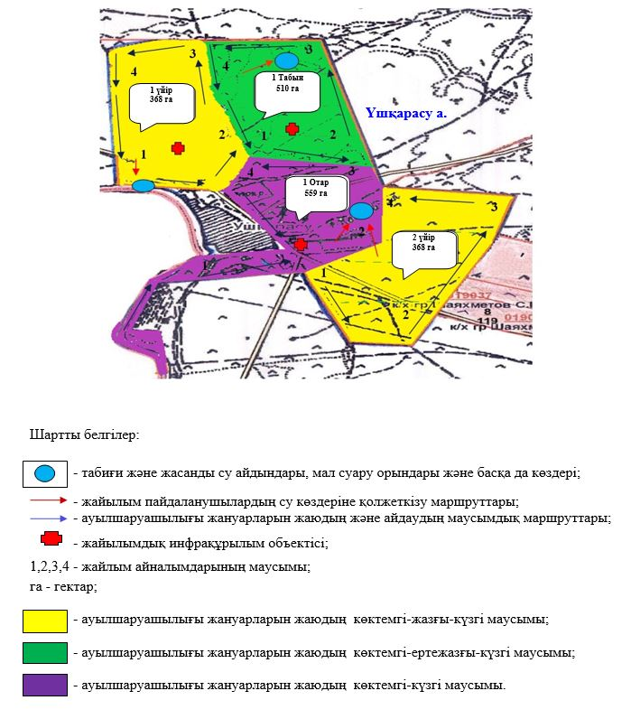

|  |  |
| --- | --- |
|  | Жарқайың ауданы әкімдігінің 2020 жылғы 13 наурыздағы № A-3/82 қаулысына 13-қосымша |

**Жайылымдарды геоботаникалық зерттеп-қарау негізінде Жарқайың ауданының Отрадный ауылдық округінің жайылым айналымдарының схемасы**

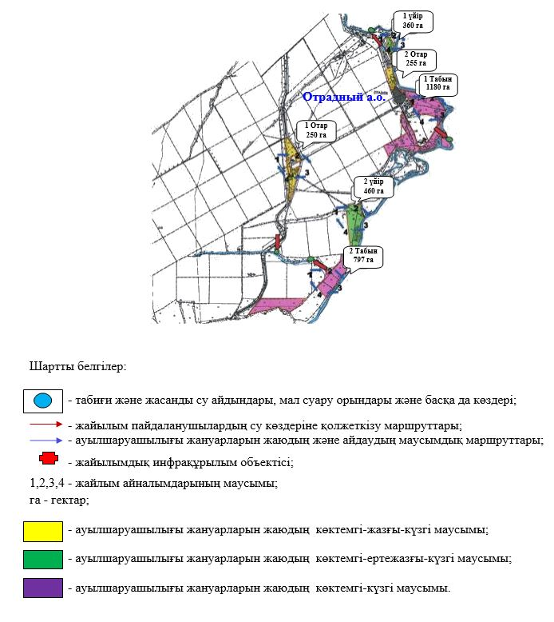

|  |  |
| --- | --- |
|  | Жарқайың ауданы әкімдігінің 2020 жылғы 13 наурыздағы № A-3/82 қаулысына 14-қосымша |

**Жайылымдарды геоботаникалық зерттеп-қарау негізінде Жарқайың ауданының Уәлихан ауылдық округінің жайылым айналымдарының схемасы**

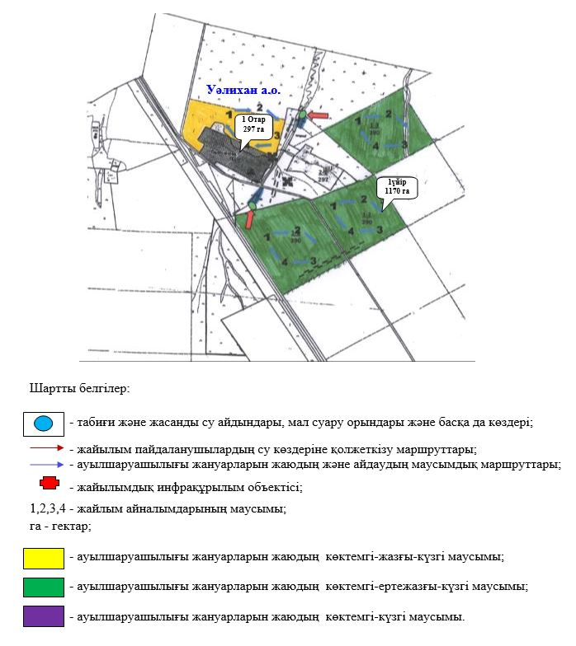

|  |  |
| --- | --- |
|  | Жарқайың ауданы әкімдігінің 2020 жылғы 13 наурыздағы № A-3/82 қаулысына 15-қосымша |

**Жайылымдарды геоботаникалық зерттеп-қарау негізінде Жарқайың ауданының Нахимов ауылдық округінің жайылым айналымдарының схемасы**

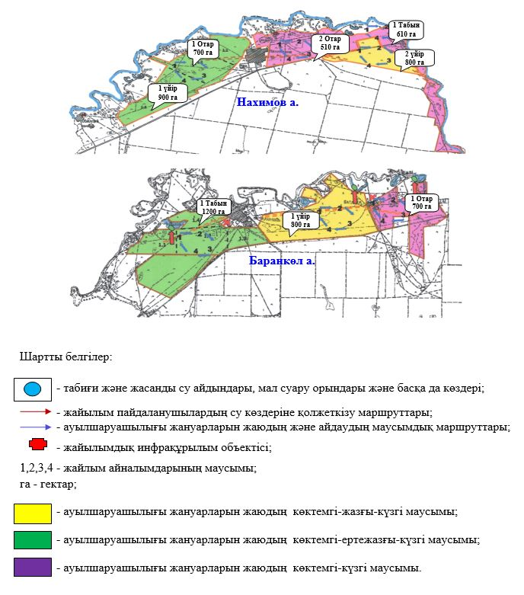

|  |  |
| --- | --- |
|  | Жарқайың ауданы әкімдігінің 2020 жылғы 13 наурыздағы № A-3/82 қаулысына 16-қосымша |

**Жайылымдарды геоботаникалық зерттеп-қарау негізінде Жарқайың ауданының Жаңадала ауылдық округінің жайылым айналымдарының схемасы**

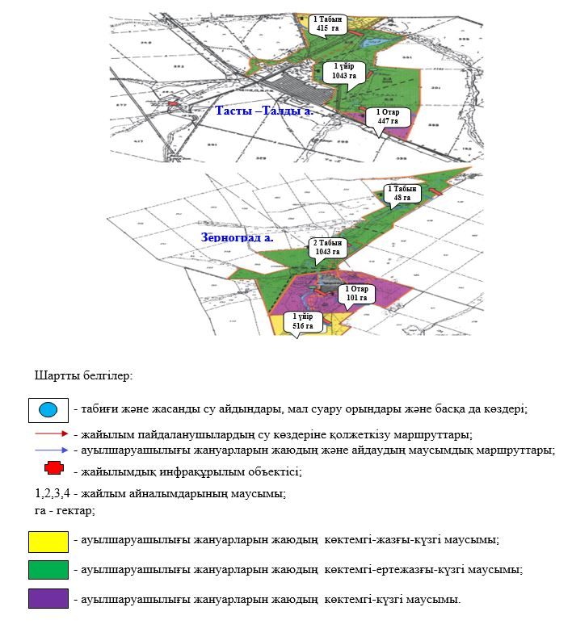

|  |  |
| --- | --- |
|  | Жарқайың ауданы әкімдігінің 2020 жылғы 13 наурыздағы № A-3/82 қаулысына 17-қосымша |

**Жайылымдарды геоботаникалық зерттеп-қарау негізінде Жарқайың ауданының Костычево ауылдық округінің жайылым айналымдарының схемасы**

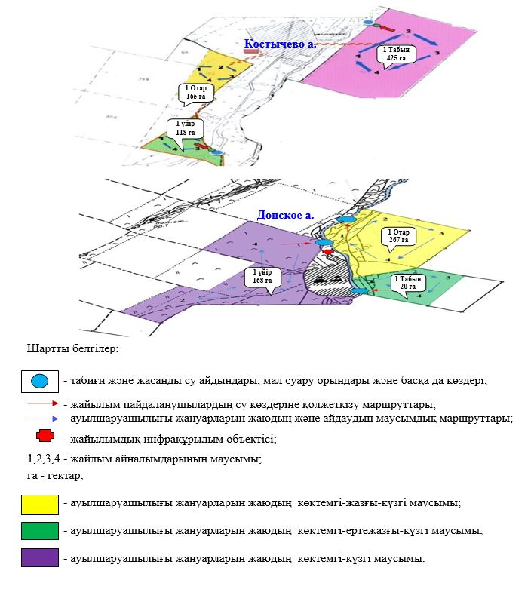

© 2012. Қазақстан Республикасы Әділет министрлігінің «Қазақстан Республикасының Заңнама және құқықтық ақпарат институты» ШЖҚ РМК